临床助理医师考试：《答疑周刊》2019年第1期
一年一度辅导已经结束，本年度最大感受的就是，学员服务意识增强，伴随着也需要我们提高服务水平。
我们真心为学员付出，耐心为学员疏导，诚心诚意希望每个学员顺利通过考试。有值得骄傲的地方，也有不足之处，总结过去，是为了更好的发展，反思未来，是为了走的更远。
一、2018年考试真题各与网校模拟试卷各科目分值比例
分析结果：
1.网校模拟试卷是根据历年真题的各系统分值比例进行的编题，可以看到2018年的考试真题与往年的真题分值比例基本相符，变化不大。
2.重点科目仍为消化系统、女性生殖系统和儿科疾病等，临床科目整体所占分值比例在80%以上，与模拟试卷中的分值比例一致。
3.总体来说，难度适中，模拟试卷中有类似题和原题。
二、考试难度情况
2018年临床助理医师的考试难度适中，大部分学员普遍反映今年试题较简单。并且题型与往年没有变化，分为A1、A2、A3/4、B型题。考试科目调整顺序，第一单元临床科目为主，第二单元基础科目为主。
三、课程与真题的对比
课程对考点的把握十分到位，尤其是冲刺课程几乎囊括了所有的考点。
课程截图如下：
真题：
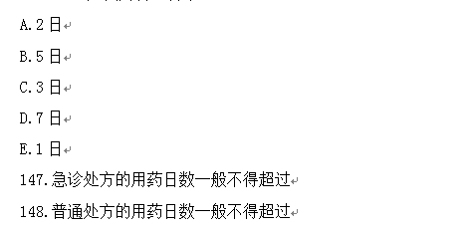
知识点：
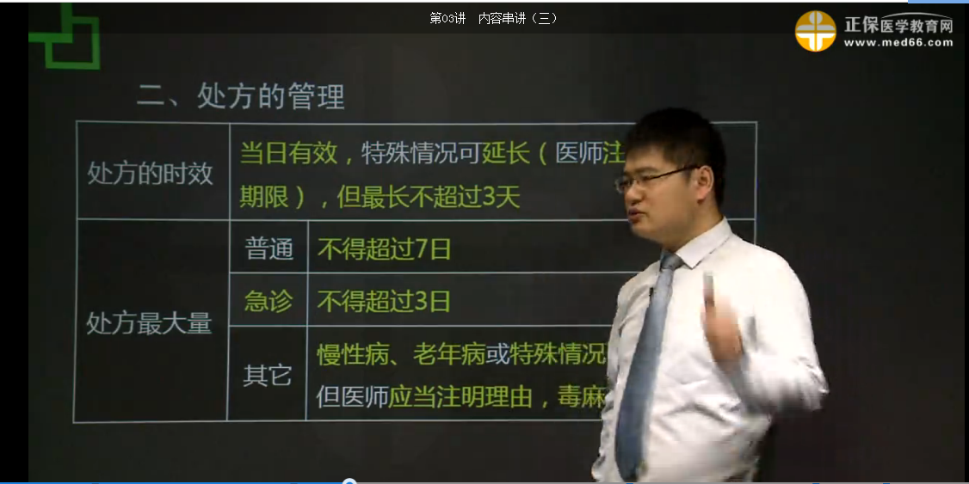
真题
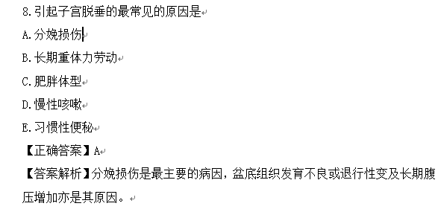
课程题目：
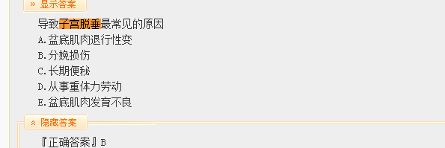
四、模拟试卷中的题目与真题的对比
大部分学员反映模拟试卷与真题相似度极高，知识点覆盖率可高达95%。如图：
模拟试卷中的内容：
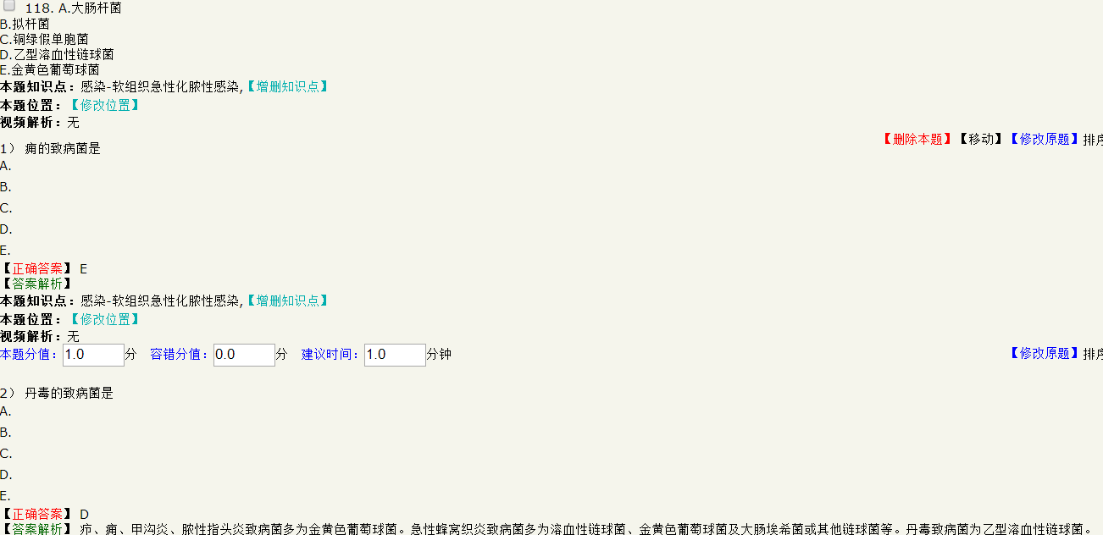

2018年搜集来的考试真题：
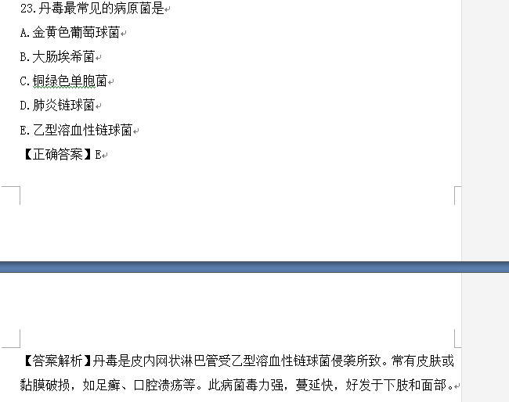
五、2019年考试趋向分析
结合网校对考试真题的搜集整理和考后回访中大多数学员反映的情况来看，同时考察的知识点会更加细致，着重考察临床助理医师的专业知识与临床实践能力。但是万变不离其宗，不论题目如何变化，知识的核心内容是不会发生太大的变化的，要灵活掌握老师上课时所讲的内容，对考试来说帮助还是很大的。
最后，送给大家一句话“一勤生百巧,一懒生百病”，知识同样也需要多看，多练。
临床助理医师考试：《答疑周刊》2019年第1期（word版下载）
〖医学教育网版权所有，转载务必注明出处，违者将追究法律责任〗

